Wie nimmst du Desinformation und Hate Speech wahr?
Was denkst du über diese Aussagen zum Einfluss von Desinformation und Hate Speech?

Stimme ich voll zu/Ja Stimme ich gar nicht zu/Nein

Auswertungsmatrix
 | Frage 1 | Frage 2 | Frage 3 | Frage 4 | Frage 5 | Frage 6
Stimme ich voll zu/Ja
Stimme eher zu
Stimme eher nicht zu
Stimme ich gar nicht zu/Nein

Studienergebnisse aus dem Video: Wie nehmen Jugendliche und junge Erwachsene Hate Speech im Netz wahr?

Was denkst du über diese Aussagen zum Einfluss von Desinformation und Hate Speech?

1.
Fake News können Hate Speech in den sozialen Medien verstärken.

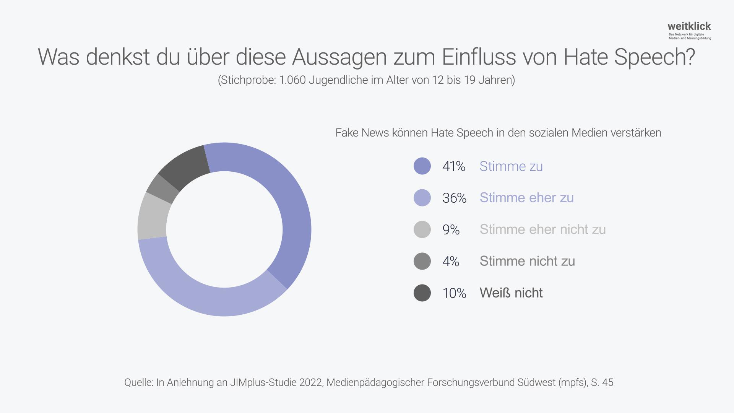

2.
Mich überrascht, wie viel Zustimmung Hasskommentare online bekommen.

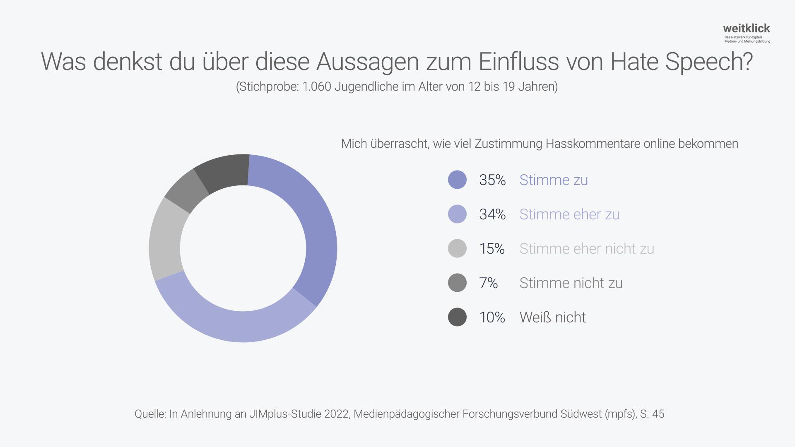
3.
Hate Speech beeinflusst den Umgang miteinander im realen Leben.

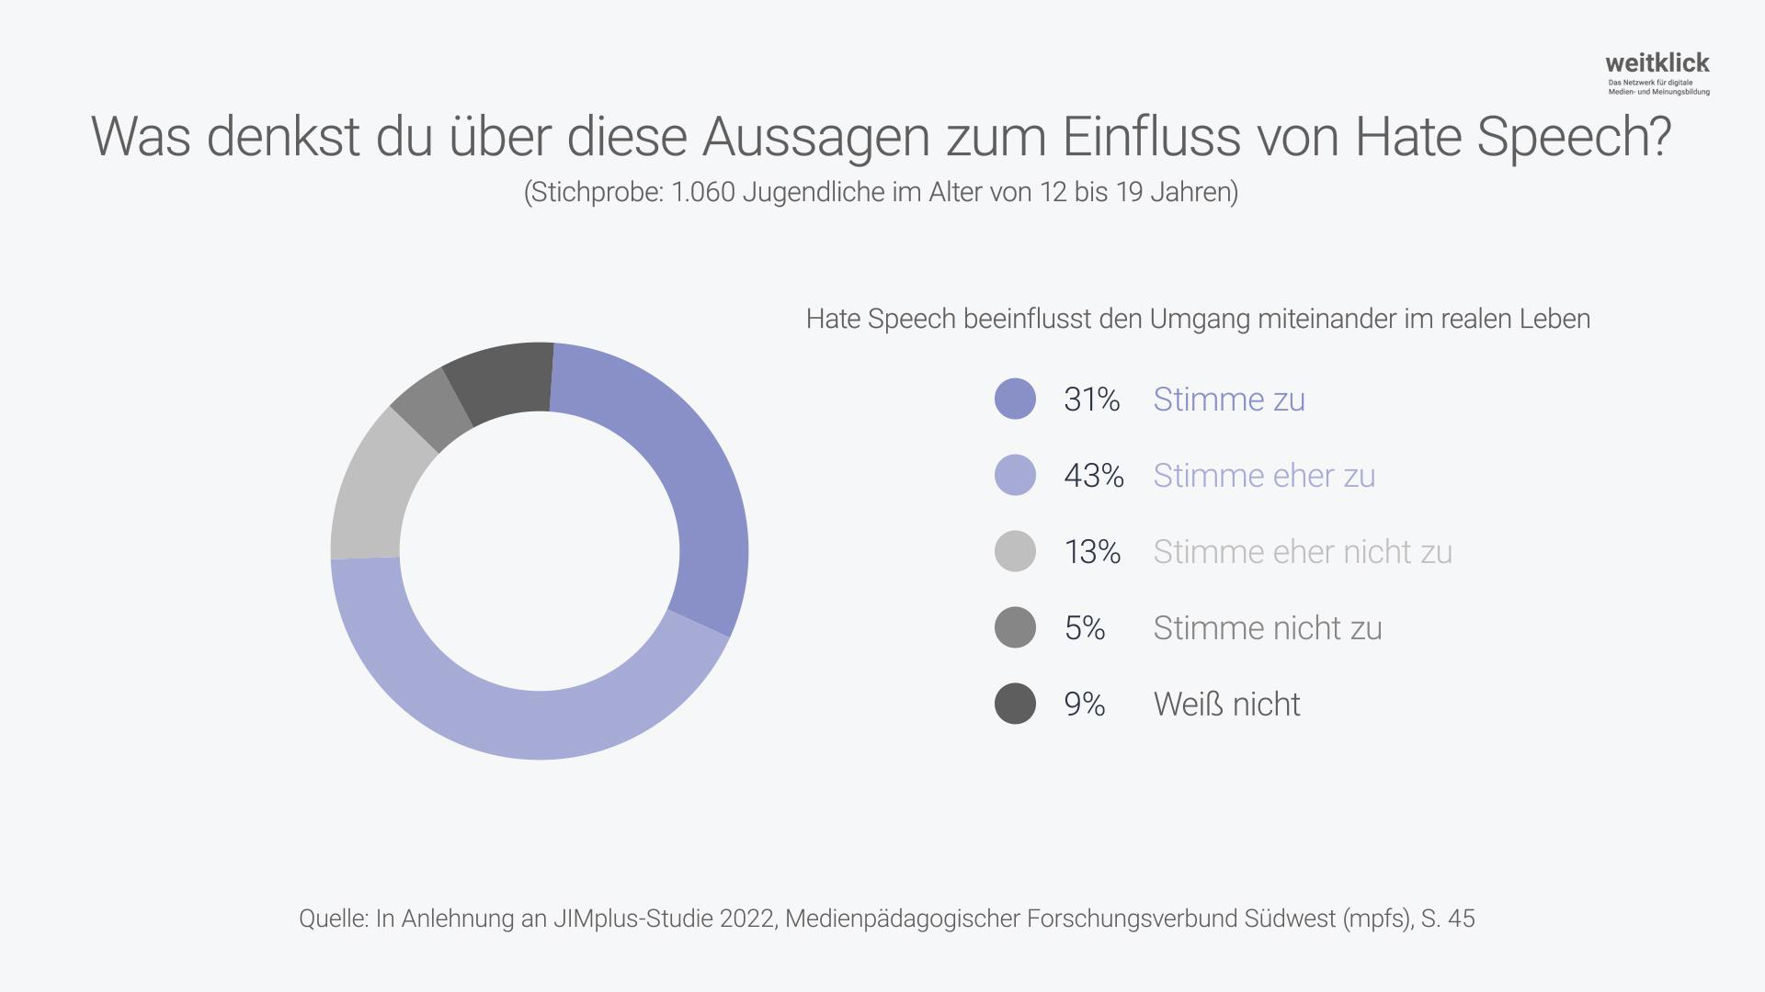

4.
Ich weiß nicht, was ich bei Hate Speech online tun kann.

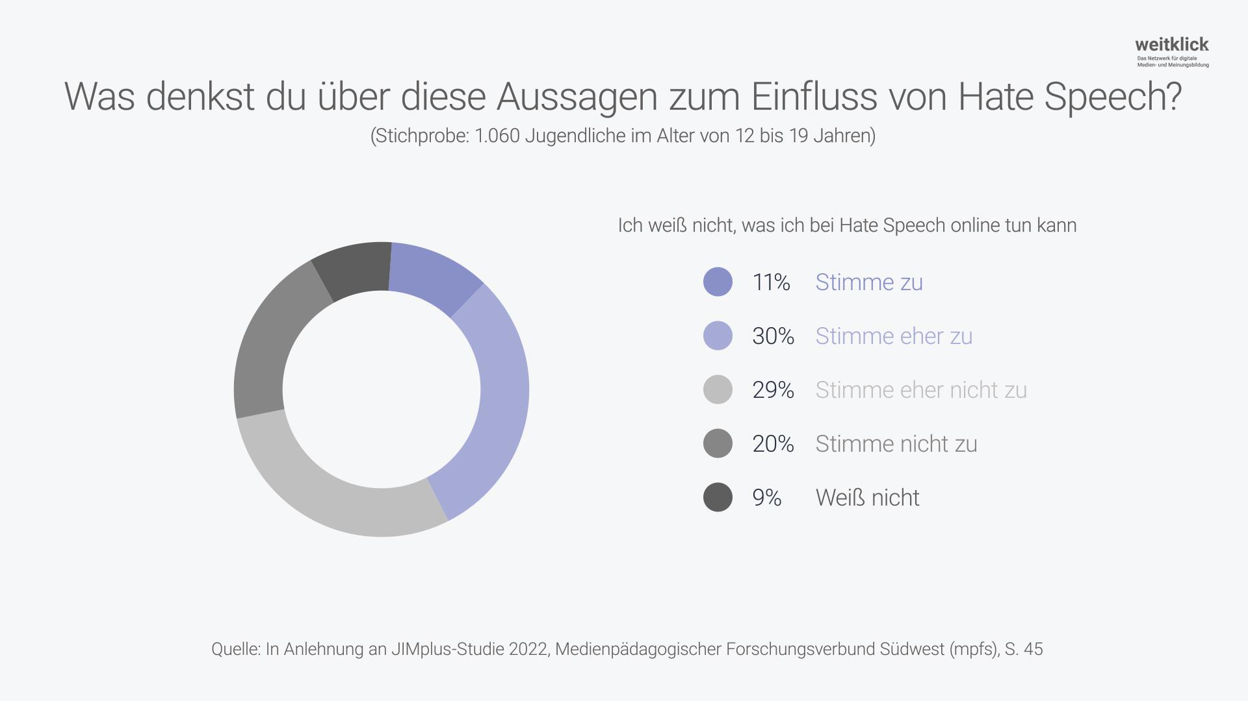
5.
Bist du selbst schon online mit politischem oder religiösem Extremismus in Berührung gekommen?

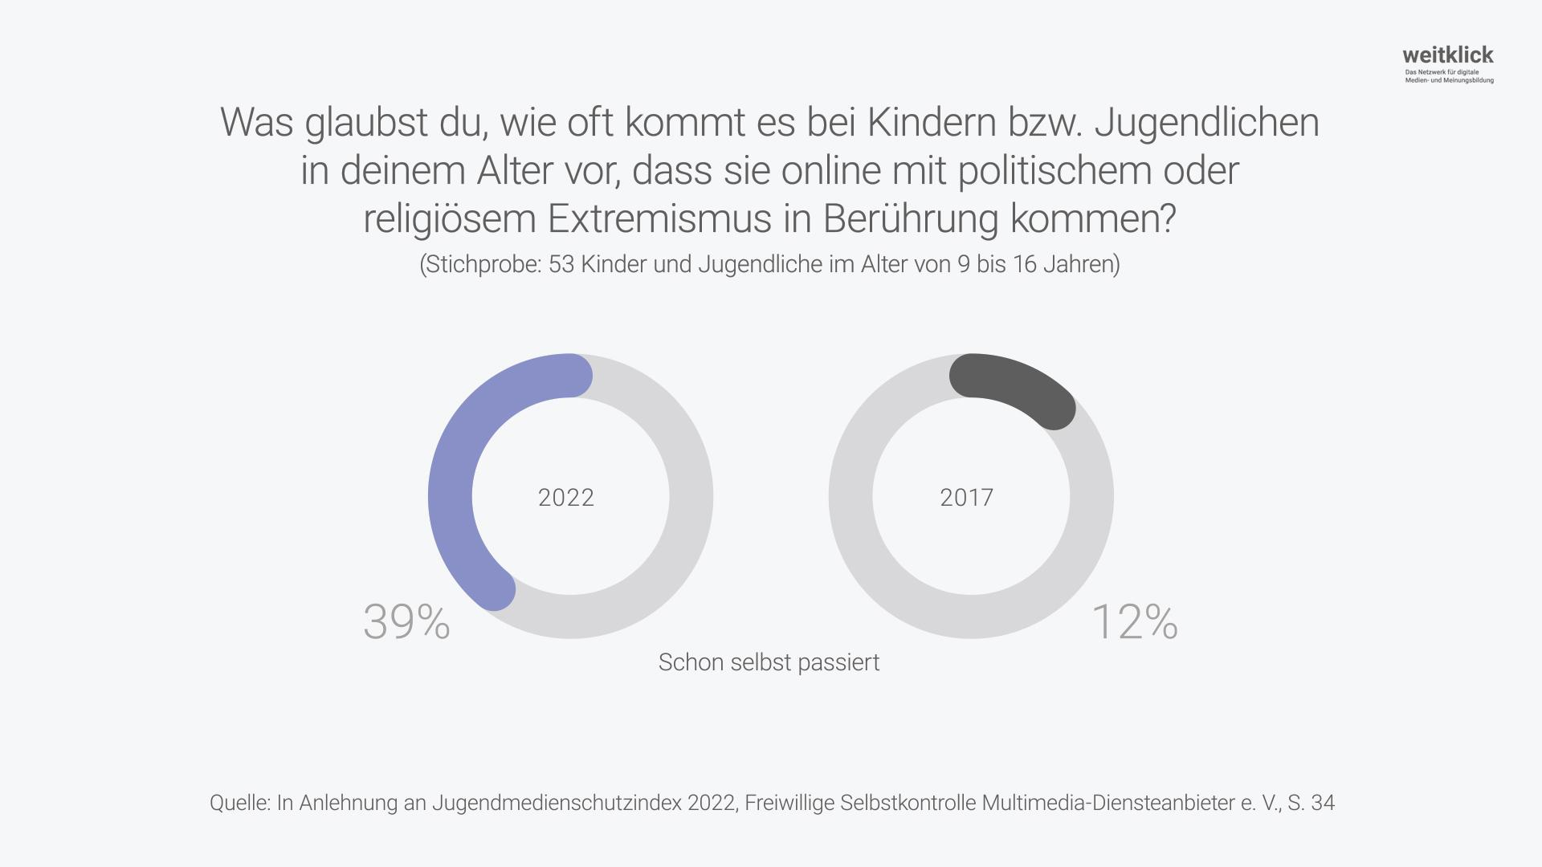

6.
Warst du von Hass im Netz schon selbst betroffen?
„Ich habe Hass im Internet gegen Menschen, die ich persönlich kenne, z. B. Freunde, Familie, Mitschüler*innen oder Lehrkräfte erfahren.“
